МОСКОВСКИЙ ГОСУДАРСТВЕННЫЙ УНИВЕРСИТЕТ
ИМЕНИ М. В. ЛОМОНОСОВА
ФАКУЛЬТЕТ ВЫЧИСЛИТЕЛЬНОЙ МАТЕМАТИКИ И КИБЕРНЕТИКИ

Отчет по заданию №6

«Сборка многомодульных программ.
Вычисление корней уравнений и определенных
интегралов»
Вариант 1 / 3 / 1

Выполнил:
студент 103 группы
Казначеев А. С.

Преподаватель:
Малышев Н. Е.

Москва
2026

Содержание
1. Постановка задачи..……………………………………………………………….2
2. Математическое обоснование.………………………………..………………....3
3. Результаты экспериментов……………………………….………………………6
4. Структура программы и спецификация функций………………………………7
5. Сборка программы (Make-файл)………………………………………………..10
6. Отладка программы, тестирование функций…………………………………..11
7. Анализ допущенных ошибок…………………………………………………...13
Список цитируемой литературы………………………………………………..…14

1
1. Постановка задачи

Требуется реализовать на языках Си и ассемблера NASM программу, вычисляющую с заданной абсолютной точностью ε = 0.001 площадь плоской фигуры, ограниченной тремя кривыми. В соответствии с вариантом 1 / 3 / 1 заданы следующие кривые:
f₁(x) = 2^{x} + 1, f₂(x) = x⁵, f₃(x) = (1 − x) / 3.
Для нахождения абсцисс точек пересечения кривых используется метод касательных (метод Ньютона).
Для вычисления определённых интегралов применяется квадратурная формула средних прямоугольников с удвоением числа разбиений и контролем точности по правилу Рунге.
Отрезки, на которых ищутся корни уравнений f_{i}(x) = f_{j}(x), определяются аналитически: исследуется монотонность и выпуклость разностной функции F(x) = f_{i}(x) − f_{j}(x), проверяется смена знака на концах предполагаемого отрезка, после чего применяется метод Ньютона с автоматическим выбором стартовой точки.
Функции f₁, f₂, f₃ и их производные реализуются на языке ассемблера с соглашением вызова cdecl. Остальные части программы (численные методы, разбор аргументов командной строки, вывод) написаны на Си. Сборка проекта осуществляется утилитой make, файл описания сборки включает цели all, clean и test.

2
2. Математическое обоснование

2.1. Анализ кривых

Все три кривые определены на всей числовой оси.
Функция f₁(x) = 2^{x} + 1 строго возрастает, её график лежит выше прямой y = 1 и имеет горизонтальную асимптоту y → 1 при x → −∞, функция выпукла вниз на [-∞, +∞]
Функция f₂(x) = x⁵ — нечётная, строго возрастающая; вторая производная f₂″(x) = 20x³ положительна при x > 0 (выпуклость вниз) и отрицательна при
x < 0 (выпуклость вверх).
Функция f₃(x) = (1 − x)/3 — линейная убывающая, проходит через точки (0, 1/3) и (1, 0).
Графики заданных кривых изображены на рис. 1. Кривые попарно пересекаются в трёх точках A, B, C, которые и являются вершинами искомой фигуры.
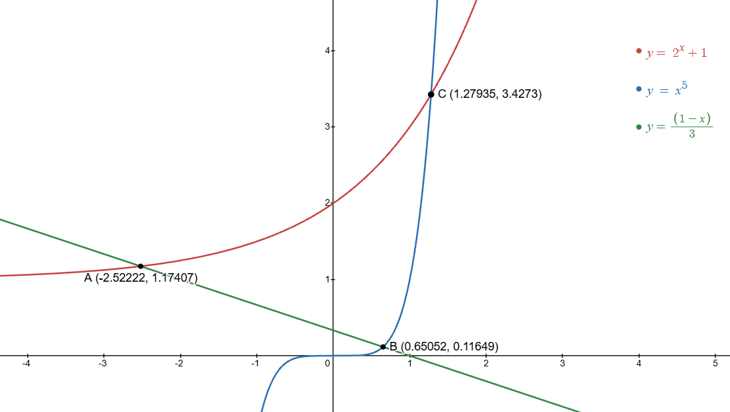
Рис. 1: Плоская фигура, ограниченная графиками заданных уравнений

2.2. Поиск точек пересечения

Точка A: пересечение f₁ и f₃
Уравнение 2^{x} + 1 = (1 − x)/3 равносильно
g(x) = 3·2^{x} + x + 2 = 0.
Функция g(x) строго возрастает, так как g′(x) = 3·2^{x}ln2 + 1 > 0 при всех x. Значит, уравнение имеет не более одного корня. Проверим смену знака на
3
отрезке [−3, −2]:
g(−3) = 3/8 − 1 < 0; g(−2) = 3/4 + 0 > 0.
Следовательно, корень существует и единственен на отрезке [−3, −2].
Вторая производная g″(x) = 3·2^{x}(ln2)² > 0, то есть g выпукла вниз.
Первая и вторая производные функции g(x) имеют одинаковый знак. Следовательно, стартовой точкой метода Ньютона выбирается (b, g(b)); в нашем случае это b = −2.

Точка B: пересечение f₂ и f₃
Уравнение x⁵ = (1 − x)/3 равносильно
h(x) = 3x⁵ + x − 1 = 0.
Функция h(x) строго возрастает, так как h′(x) = 15x⁴ + 1 > 0. Корень единственный. На концах отрезка [0, 1]:
h(0) = −1 < 0, h(1) = 3 > 0.
Вторая производная h″(x) = 60x³ > 0 на отрезке [0, 1], следовательно, стартовая точка метода Ньютона правый конец отрезка, b = 1.

Точка С: пересечение f₁ и f₂
Уравнение 2^{x} + 1 = x⁵ равносильно
k(x) = 2^{x} + 1 − x⁵ = 0.
На отрезке [1, 2] производная k′(x) = 2^{x}ln2 − 5x⁴ < 0, значит k(x) монотонно убывает, и корень единственный. На концах:
k(1) = 2 > 0, k(2) = −27 < 0.
Вторая производная k″(x) = 2^{x} (ln2)² − 20x³ < 0 на [1, 2]. Стартовая точка правый конец b = 2.

2.3. Метод Ньютона

Решается уравнение F(x) = 0 (где F(x) = f (x) − g (x)) на отрезке [a, b].

Различаются два случая:
случай 1 — первая и вторая производные функции F(x) имеют одинаковый знак (F'(x)F"(x) > 0);
случай 2 — эти производные имеют разные знаки.

В методе касательных проводится касательная к кривой y = F(x) в точке (b, F(b)) в случае 1 или в точке (a, F(a)) в случае 2 и определяется точка c пересечения этой касательной с осью абсцисс:
c = d – F(d) / F′(d)

4
где d = b в случае 1 и d = a в случае 2. Далее проводится касательная к кривой в точке (c, F(c)) и процедура повторяется. Тем самым происходит приближение к искомому корню справа (в случае 1) или слева (в случае 2).
Итерационная формула метода касательных для уравнения F(x) = 0:
x_{n+1} = x_{n} − F(x_{n}) / F′(x_{n}).
Критерий останова: |x_{n+1} − x_{n}| < ε₁.[1]
Выбор точности ε₁ = 10⁻⁴ обусловлен следующим. Ошибка в абсциссе корня δx вносит в площадь вклад порядка |f_{i}(x) – f_{j}(x)|δx. Разность функций в окрестности точки пересечения имеет порядок 1, всего три точки. Чтобы суммарный вклад погрешностей не превышал 3·10⁻⁴, достаточно ε₁ = 10⁻⁴.

2.4. Формула прямоугольников

Для вычисления интеграла I = $\int_{a}^{b}{f(x)}$dx используется квадратурная формула средних прямоугольников:
I ≅ I_{n} = h $\sum_{0}^{n-1}{f(a + (i + 1/2)h)}$, h = (b − a)/n.
Число разбиений n подбирается последовательным удвоением, начиная с n₀ = 10 по правилу Рунге:
|I − I_{n}| ≅ (1/3) |I_{n} − I_{2n}|.
Итерации прекращаются, когда (1/3)|I_{n} − I_{2n}| < ε₂. Выбор ε₂ = 10⁻⁴ вместе с ε₁ = 10⁻⁴ гарантирует суммарную точность площади не хуже 10⁻³.

5
3. Результаты экспериментов

Программа запускалась с ключами -r (вывод абсциссы точек пересечения) и -i (вывод числа итераций метода Ньютона). Результаты приведены в таблице 1.

Кривые | x | y | Итераций
A (f₁ ∩ f₃) | -2.522223 | 1.174074 | 3
B (f₂ ∩ f₃) | 0.650519 | 0.116493 | 5
C (f₁ ∩ f₂) | 1.279353 | 3.427301 | 6
Таблица 1. Координаты точек пересечения кривых, число итераций метода Ньютона
Искомая площадь представляется в виде суммы двух определённых интегралов:
S = $\int_{xA}^{xB}{[f₁(x) - f₃(x)]dx }$+ $\int_{xB}^{xC}{[f₁(x) - f₂(x)]dx }$.
Итоговый ответ с учётом требуемой точности ε = 0.001: S = 4.287
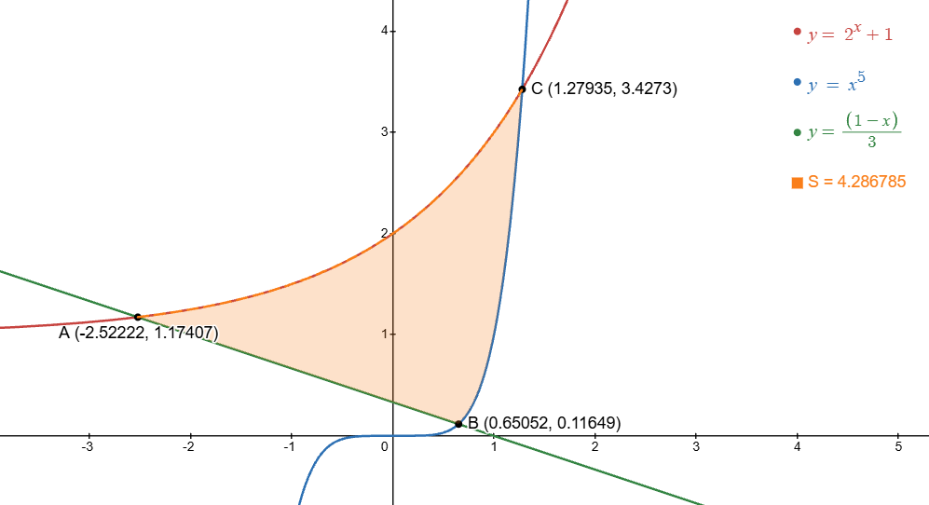
Рис. 2: Плоская фигура, ограниченная графиками заданных уравнений

6
4. Структура программы и спецификация функций

Проект состоит из двух модулей, собираемых в единый исполняемый файл:
- main.c: весь Си-код (численные методы, разбор аргументов, тестирование, вывод результата);
- funcs.asm: ассемблерные реализации f₁, f₂, f₃ и их производных (соглашение cdecl).

4.1. Ассемблерные функции

double f1 (double x); // 2^x + 1
double f2 (double x); // x^5
double f3 (double x); // (1-x)/3
double f1p(double x); // 2^x*ln2
double f2p(double x); // 5x^4
double f3p(double x); // -1/3
Вычисляют значение соответствующих функций в точке.

4.2. Си-функции
Вычисление корней уравнения F(x)=0

static double root(afunc* f, afunc* g, afunc* df, afunc* dg,
double a, double b, double eps1);

Метод Ньютона для уравнения f_{i}(x) = f_{j}(x). Автоматически определяет выпуклость разностной функции F(x) = f_{i}(x) − f_{j}(x) через сравнение её значения в средней точке с хордой, и выбирает стартовую точку на нужном конце отрезка. Возвращает найденный корень. Число итераций сохраняется в глобальной переменной g_root_iterations.

Вычисление определенного интеграла

static double integral(afunc* f, double a, double b, double eps2);
static double rect_sum(afunc* f, double a, double b, int n);

Формула средних прямоугольников с последовательным удвоением n(число разбиений отрезка интегрирования) и контролем по правилу Рунге. Возвращает приближённое значение интеграла с точностью eps₂.

7
Тестовые функции

static double tf1(double x);
static double tf1p(double x);

static double tf2(double x);
static double tf2p(double x);

static double tf3(double x);
static double tf3p(double x);

static double tf4(double x);
static double tf4p(double x);

static double tf5(double x);
static double tf5p(double x);

static double tf6(double x);
static double tf6p(double x);

Тестовые функции для проверки root и integral: x², 2 − x, sin x, x/2, e^{x}, 3 − 2x и их производные. Используются только в режимах --test-root и --test-integral.

Main
Разбирает аргументы командной строки, обрабатывает запрошенные опции (-h, -r, -i, -R, -I и их длинные формы), запускает основную задачу – поиск трёх корней, вычисление двух интегралов и вывод площади.

Тестирующие функции

static int run_test_root(const char* arg);
static int run_test_integral(const char* arg);

Разбивают строку входных данных; по заданным двум номерам тестирующих функций(одному номеру в случае run_test_integral), границе отрезка поиска и теоретически рассчитанному ответу вычисляют с заданной точностью eps₁ (eps₂) абсциссу пересечения кривых (значение интеграла), абсолютную и относительную ошибки.

8
4.3. Разбиение программы на компоненты
extern
funcs.asm
(f1,f2,f3,f1p,f2p,f3)
main.c

root() [f, g, df, dg]
integral() [f]
run_test_root()[tfi, tfip]
run_test_integral()

Тестовые функции

9
5. Сборка программы (Make-файл)
Makefile:
CC = gcc
NASM = nasm
CFLAGS = -std=c99 -Wall -Wextra -O2 -m32
ASMFLAGS = -f elf32
LDFLAGS = -m32

.PHONY: all clean test

all: integral

funcs.o: funcs.asm
$(NASM) $(ASMFLAGS) funcs.asm -o funcs.o

main.o: main.c
$(CC) $(CFLAGS) -c main.c -o main.o

integral: main.o funcs.o
$(CC) $(LDFLAGS) main.o funcs.o -o integral

#тестирование root и integral
test: integral
@echo ________________________
@echo -------test root-------
@echo ________________________
./integral --test-root 1:2:0.0:1.5:0.0001:1.0
./integral --test-root 3:4:1.0:2.5:0.0001:1.895494267
./integral --test-root 5:6:0.0:1.0:0.0001:0.5942050
@echo ___________________________
@echo -------test integral-------
@echo ___________________________
./integral --test-integral 1:0.0:1.0:0.0001:0.333333333
./integral --test-integral 3:0.0:1.5:0.0001:0.929263
./integral --test-integral 5:0.0:1.0:0.0001:1.718281828

clean:
# rm -f *.o integral
del /Q *.o integral.exe 2>NUL

Диаграмма зависимостей
main.c main.o ─--------|
| integral
funcs.asm funcs.o------|

Цель all полностью собирает программу, clean удаляет объектные модули и бинарник, test прогоняет шесть тестов (по три на каждую из функций root и integral).

10
6. Отладка программы, тестирование функций

6.1. Тесты функции root

1) Пересечение y = x² и y = 2 − x на [0, 1.5]
x² + x − 2 = 0, корни x = 1 и x = −2. На [0, 1.5] единственный корень x = 1.
F(x) = x² + x − 2, F′(x) = 2x + 1, F″(x) = 2 > 0. F(0) = −2 < 0, F(1.5) = 1.75 > 0.
Вывод программы:
./integral --test-root 1:2:0.0:1.5:0.0001:1.0
- 0.0000000 0.0000000000
абсолютная ошибка < 10⁻¹⁰

2) Пересечение y = e^{x} и y = e на [0, 2]
Уравнение F(x) = e^{x} − e имеет на [0, 2] единственный корень x = 1.
Вывод программы:
./integral --test-root 5:6:0.0:2.0:0.0001:1.0
1.0000000 0.0000000 0.0000000000
абсолютная ошибка < 10⁻¹⁰

3) Пересечение y = sin(x) и y = -x³ на [-1, 1]
Уравнение F(x) = sin(x) + x³ имеет на [-1, 1] единственный корень x = 0.
Вывод программы:
./integral --test-root 3:4:-1.0:1.0:0.0001:0.0
-0.0000000 0.0000000 0.0000000000
абсолютная ошибка < 10⁻¹⁰

6.2. Тесты функции integral

- $\int_{0}^{1}{x^{2}dx}$ = 1/3
Вывод программы:
./integral –test-integral 1:0.0:1.0:0.0001:0.333333333
0.3332812 0.0000521 0.0001562490
абсолютная ошибка < 10⁻⁴
- $\int_{0}^{\frac{π}{2}}{\sin{x}dx}$ = 1
Вывод программы:
./integral --test-integral 3:0.0:1.57079632:0.0001:1.0
1.0000643 0.0000643 0.0000642513
абсолютная ошибка < 10⁻⁴
11
- $\int_{0}^{1}{e^{x}dx}$ = e^{x} – 1 ≈ 1.718282
Вывод программы:
./integral --test-integral 5:0.0:1.0:0.0001:1.718281828
1.7182371 0.0000447 0.0000260409
абсолютная ошибка < 10⁻⁴

12
7. Анализ допущенных ошибок

Cоглашение об именах при сборке под Windows.
Компилятор ожидает имена функций с ведущим подчёркиванием (_f1), а NASM в формате elf32 экспортирует f1.
Решение: использовать формат win32 и добавить флаг --prefix _ либо вручную переименовать все экспортируемые символы.

Неиспользуемые параметры в тестовых функциях (tf2p, tf4p, tf6, tf6p): устранены директивой (void)x;.

Большинство ошибок носило технический характер и было связано с особенностями сопроцессора x87 и различиями между платформами Windows и UNIX. После исправлений программа успешно компилируется с ключами -Wall -Wextra без предупреждений и корректно работает на всех тестовых наборах.

13
Список цитируемой литературы

[1] Трифонов Н. П., Пильщиков В. Н. Задания практикума на ЭВМ (1 курс). Учебное пособие, 2-е исправленное издание. — М.: ВМК МГУ, 2001.

14

